INCLUDEPICTURE "http://www.cedi.uchile.cl/diplomado/images/uchile.jpg" \* MERGEFORMATINET 
Examen introducción a la economía
primer Semestre 2023- facultad de derecho – universidad de chile

Profesor: Simón Accorsi O.

- ¿Qué reflejan respectivamente la curva de demanda y la curva de oferta en un mercado competitivo? (10 puntos)
R: La curva de demanda, que es la gráfica de la tabla de la demanda, muestra cómo cambia la cantidad demandada de un bien al variar el precio. Debido a que un precio menor incrementa la cantidad demandada, la curva de la demanda tiene pendiente negativa. En resumen, muestra la cantidad demandada para cada nivel de precio.
En ausencia de externalidades, muestra la valoración que hacen los consumidores (la sociedad) por cada unidad del bien.

La curva de oferta, que es la gráfica de la tabla de la oferta, muestra cómo cambia la cantidad ofrecida del bien cuando varía el precio. Debido a que un mayor precio incrementa la cantidad
ofrecida, la curva de la oferta tiene pendiente positiva. En resumen, muestra la cantidad ofrecida para cada nivel de precio.
En ausencia de externalidades, muestra el costo que tiene para la sociedad producir cada unidad adicional.

- ¿Por qué deben existir impuestos a las emisiones de carbono? Señale (conceptualmente) el monto que debería tener dicho impuesto. (10 puntos)
R: Las emisiones de CO2 constituyen una externalidad negativa del proceso productivo. Cuando esto ocurre, el costo social de producir un bien es mayor que el costo privado, por lo tanto la cantidad óptima desde el punto de vista social es menor a aquella que se daría dejando libremente operar al mercado (ver gráfico)

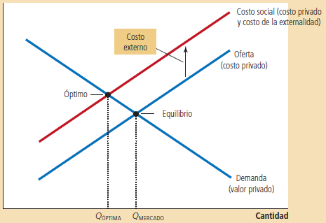

Para llevar la producción al óptimo desde el punto de vista social se debe lograr que se internalice la externalidad, esto es, “cambiar los incentivos para que se tomen en cuenta los efectos de sus acciones sobre terceros”. La forma más simple de hacer esto es mediante un impuesto correctivo o pigouviano.
El impuesto debe ser de un monto tal que logre igualar la curva de costo privado con la de costo social y se logre el nivel de producción óptimo desde el punto de vista social.

- Considere el equilibrio de mercado de un monopolio y de un mercado perfectamente competitivo. Grafique cada caso señalando claramente la cantidad y precio de equilibrio. Señale y explique cuál es la pérdida de eficiencia del monopolio. (10 puntos)

Mercado competitivo:

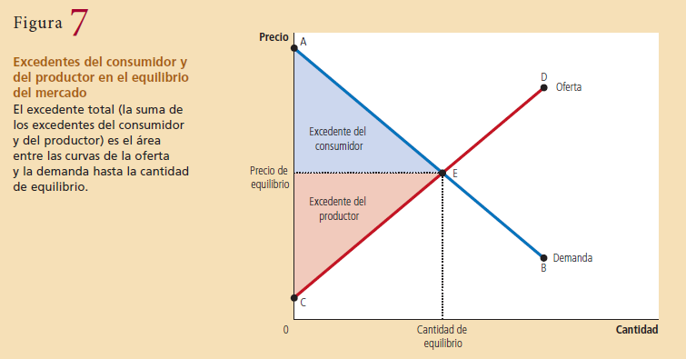

El caso del Monopolio:

Cuando un monopolio establece un precio mayor que el costo marginal, algunos consumidores potenciales atribuyen al producto un valor más alto que su costo marginal, pero menor que el precio establecido por el monopolio. Estos consumidores no compran el producto. Como el valor que estos consumidores le atribuyen al producto es mayor que el costo de suministrarlo, este resultado es ineficiente. Por tanto, el precio establecido por el monopolio impide que se realicen algunos intercambios que beneficiarían a ambas partes.

- Explique el concepto de “productividad marginal decreciente” (10 puntos)

R: Es una propiedad del proceso productivo (o de la función de producción) según la cual el producto marginal de un insumo (factor de producción), disminuye conforme se incrementa la cantidad del insumo.
Se refiere a que la producción adicional atribuible a la última unidad del insumo es cada vez menor, manteniendo todo lo demás constante.
Se valora si pusieron ejemplos.

- El gobierno desea reducir el consumo de bebidas azucaradas por los nocivos efectos que tiene sobre la salud en el largo plazo. La elasticidad precio de la demanda por dichas bebidas es de 0,1. Si una lata de dichas bebidas cuesta $500 y el gobierno quiere reducir el consumo en un 30%, ¿cuál deberá ser el precio final de dicho bien? (10 puntos)
R:
Elasticidad-precio de la demanda = Variación% de la cantidad demandada/Variación% del precio = 0,1

La autoridad desea disminuir la cantidad en un 30%, es decir:

Variación% de la cantidad = 30%.

Se obtiene que la variación % del precio debe ser de 300%. Con eso se calcula que el precio final del bien debe ser de 2000 (precio inicial más la variación)

- Suponga un mercado que se puede caracterizar a través de las siguientes ecuaciones:

Demanda: Q = 620-10P / Oferta: Q = 10P-100

- Encuentre la cantidad y precio de equilibrio. Grafique. (5 puntos)

Se iguala la cantidad demandada con la cantidad ofrecida y se obtiene:

P* = 36
Q* = 260

- Suponga que por alguna razón el precio se fija en $10 pesos por sobre el precio de equilibrio (encontrado en a.). Indique cuál sería respectivamente, la cantidad demandada y la ofrecida a ese precio y si existe un exceso de oferta o de demanda. (5 puntos)

Con un P = 46, la Cantidad demandada será de 160

Con un P = 46, la Cantidad ofrecida será de 360

Se concluye que a este precio se genera un exceso de oferta.

- Con los datos obtenidos, calcule la elasticidad-precio de la demanda. (5 puntos)

Los datos son: P1 = 45; P0 = 36; Q1 = 160; Q0 = 260.

Se obtiene:

Variación% de la cantidad = (160 – 260)/260
Variación% del precio = (46-36)/36

Si llegaron hasta acá, ya tienen puntaje completo.

Al dividir la Variación% de la cantidad por la Variación% del Precio se obtiene que la elasticidad precio de la demanda es de: 0,3846/0,277 = 1,388

- Contabilidad Nacional. Una economía presenta los siguientes datos macroeconómicos:

C = 921 I = 830 DP = 182 G = 400 (X − M) = 200 Tr = 70

- Calcule el ingreso disponible (Yd) en esta economía (5 puntos)
- Verifique que se cumple la identidad Ahorro-Inversión (5 puntos)
- Explique el efecto sobre el producto y el nivel de precios de una política fiscal expansiva en un entorno económico con elevado desempleo. (10 puntos)

Se debe mostrar un gráfico del modelo Oferta Agregada – Demanda Agregada con una Oferta Agregada horizontal (que corresponde al caso keynesiano con elevado desempleo).

Se desplaza hacia la derecha la curva de Demanda Agregada (producto de la expansión fiscal)

El nivel de precios se mantiene constante y el nivel de producto aumenta.

- ¿Qué tipo de instituciones pueden contribuir a disminuir la ineficiencia de la desigualdad? Desarrolle su argumento e indique algunos ejemplos. (10 puntos)

